SSA跑错了，在这些参数下，之前tau=120，tf=200没到稳态

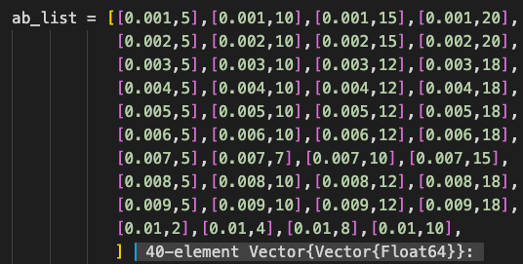

改tf为1000，和FSP的结果对上，重新验证训练结果

网络结构为NN，训练集为geo，左图为训练效果，右图为cme接tele的预测效果，感觉最大的问题不在双峰而在0点

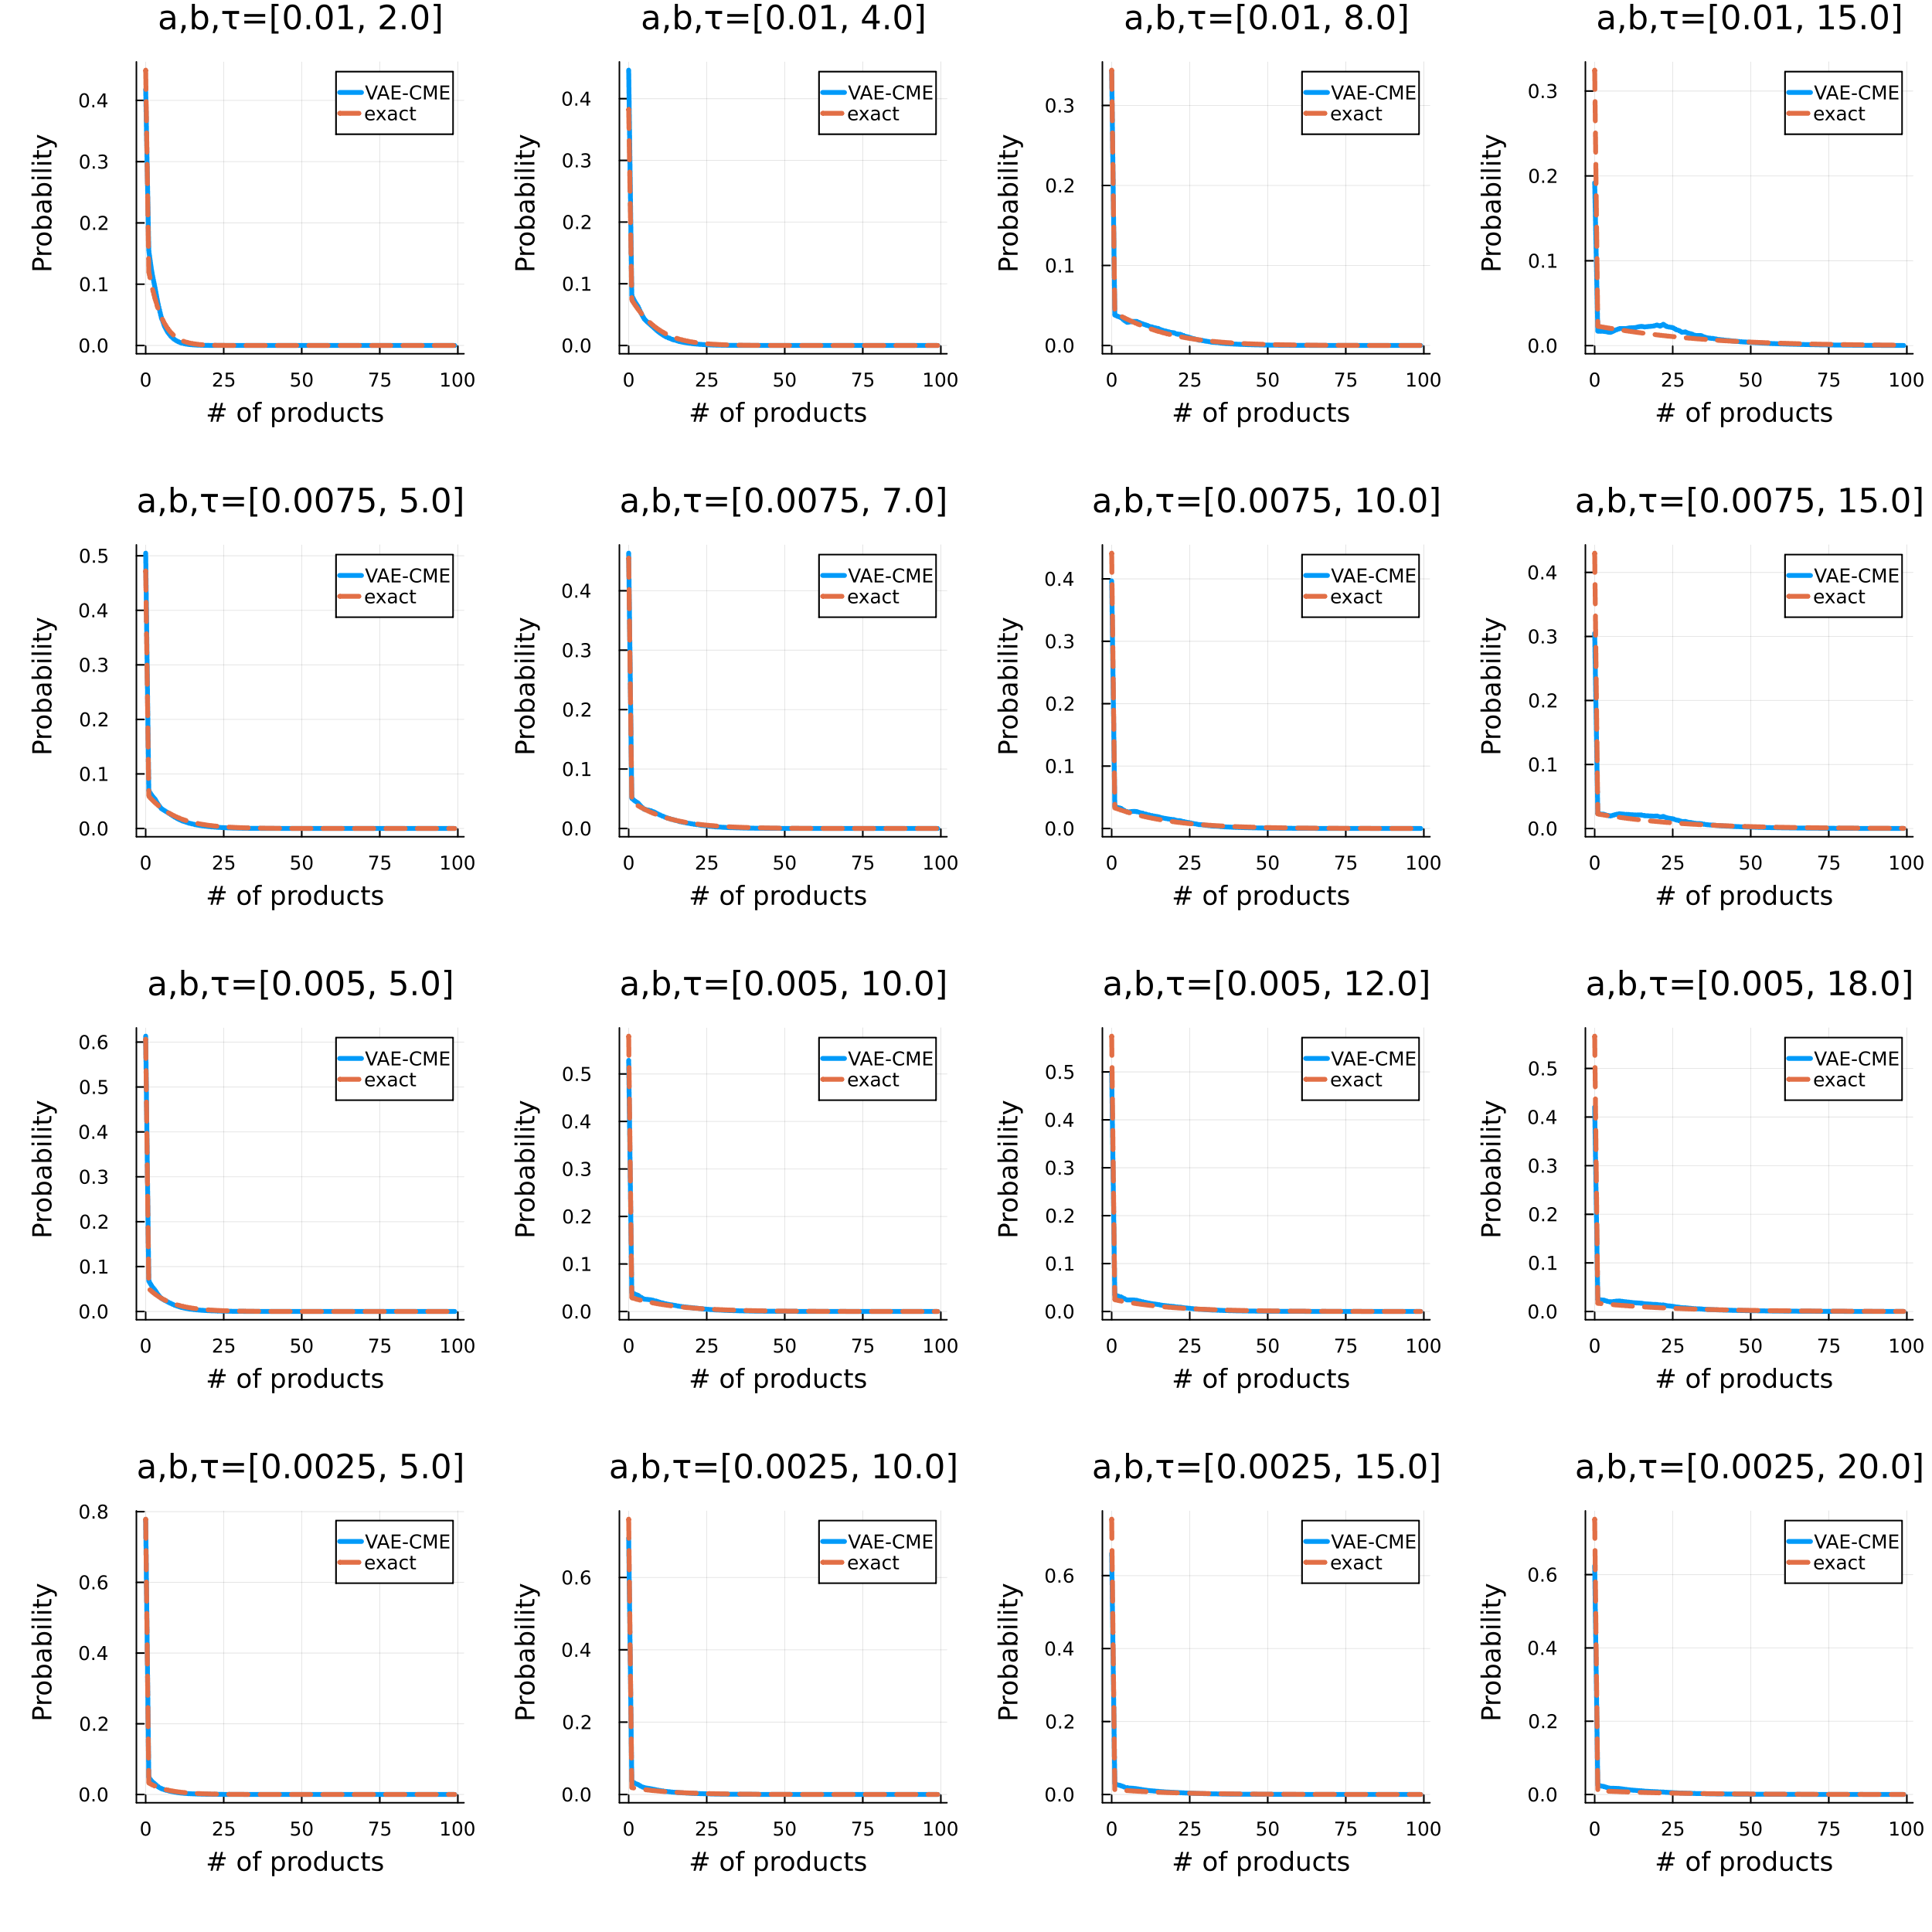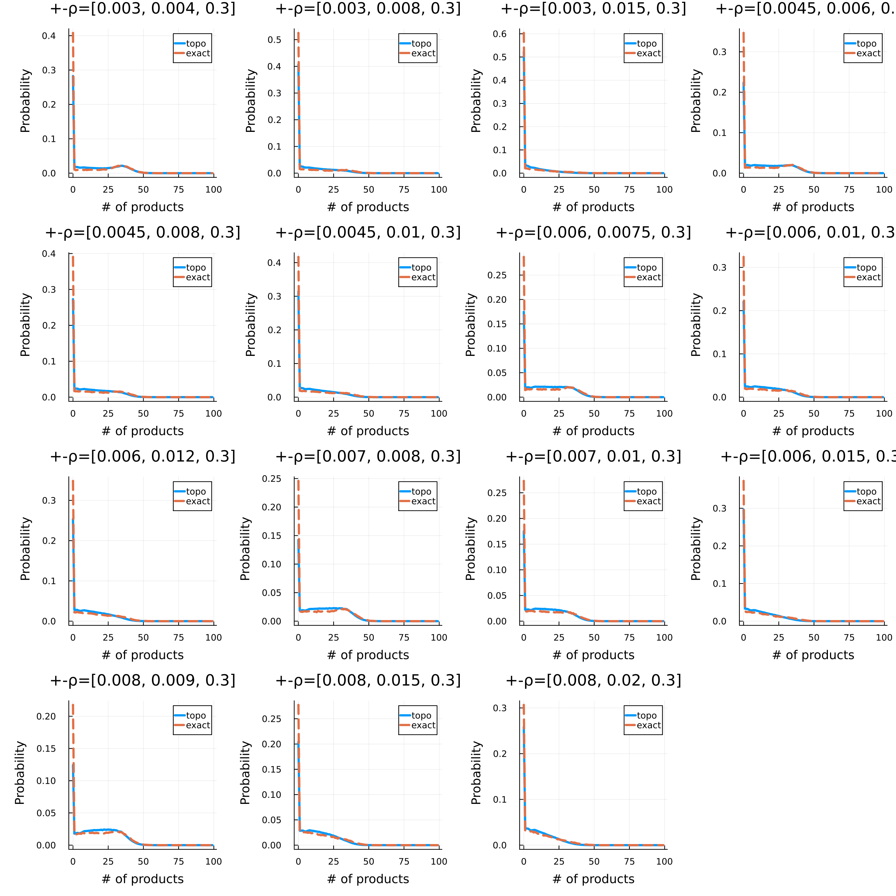

查看此时NN和NN_exact

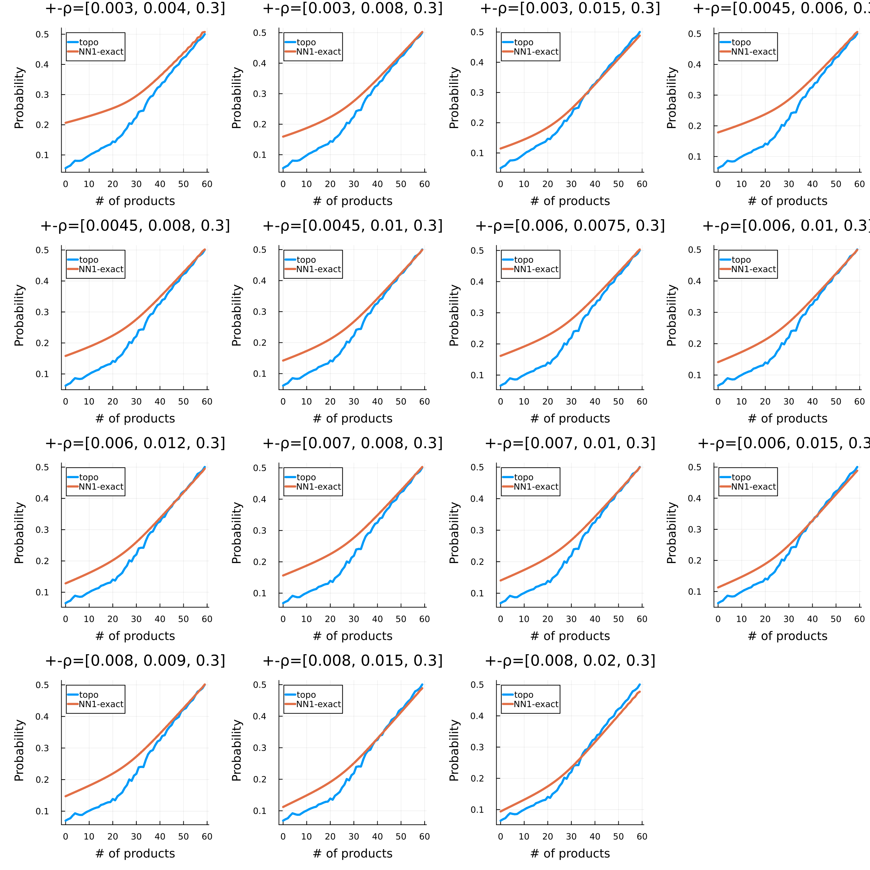 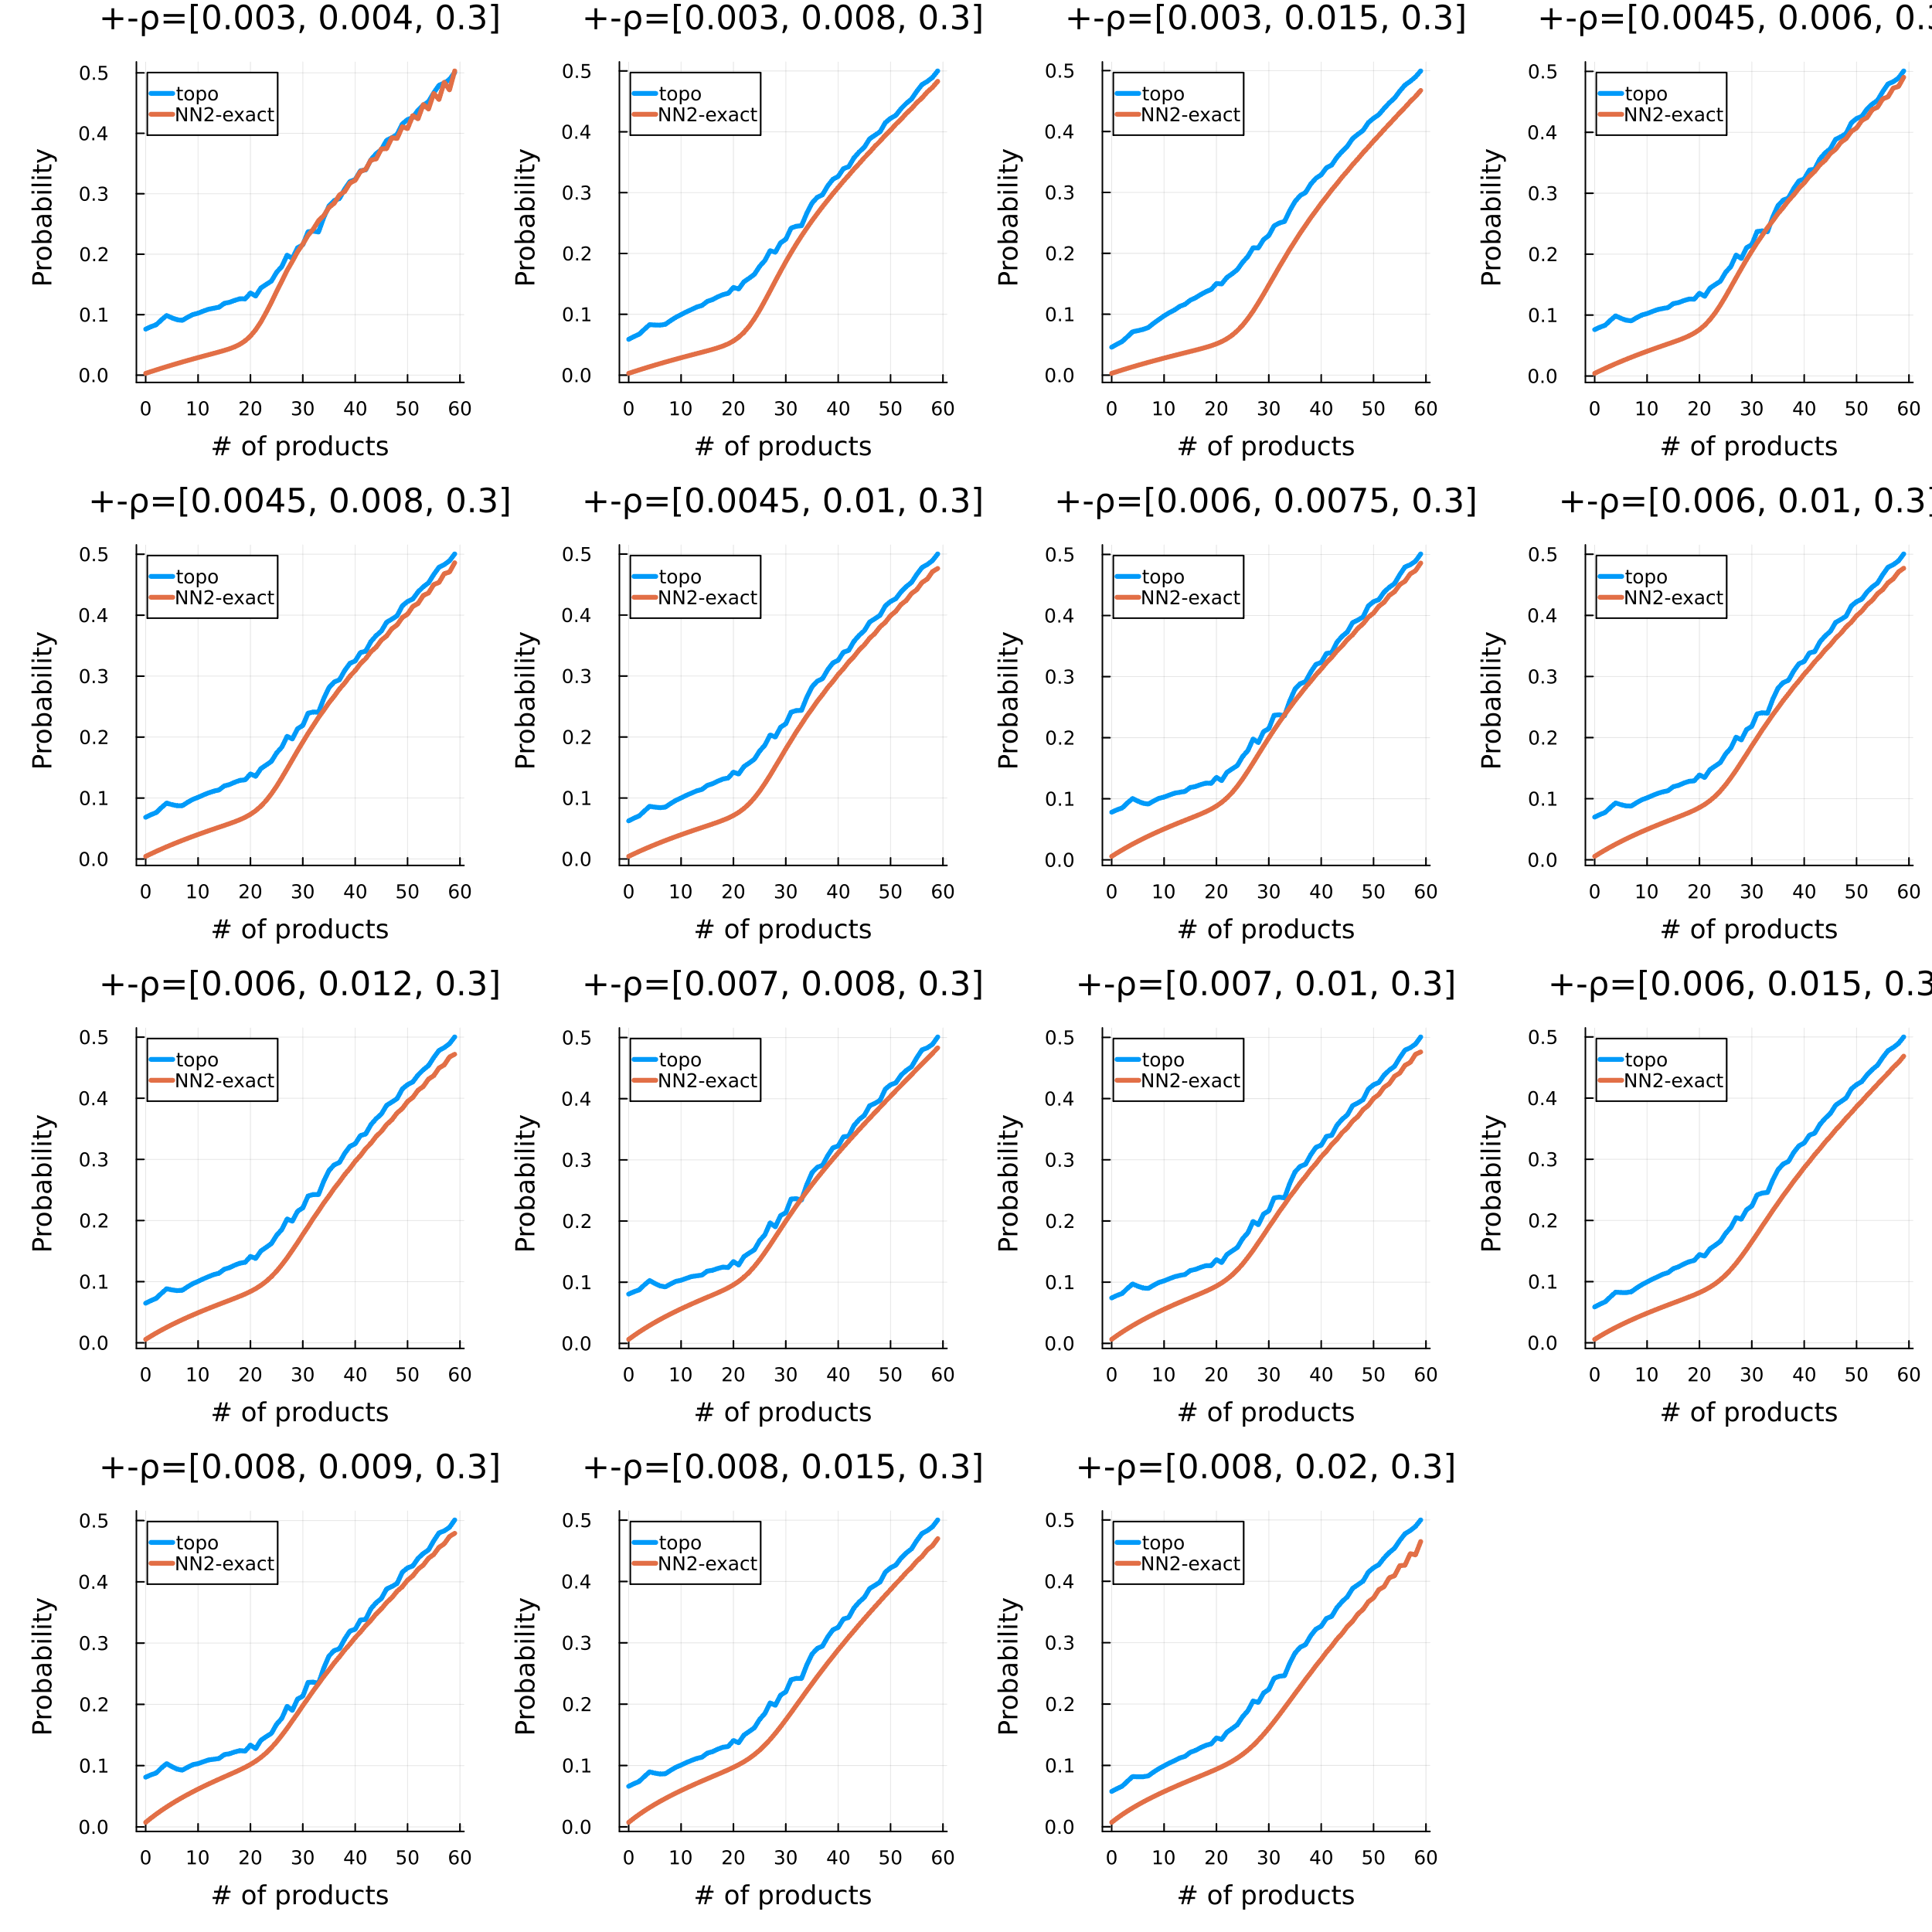

用FSP的得到NN1和NN2

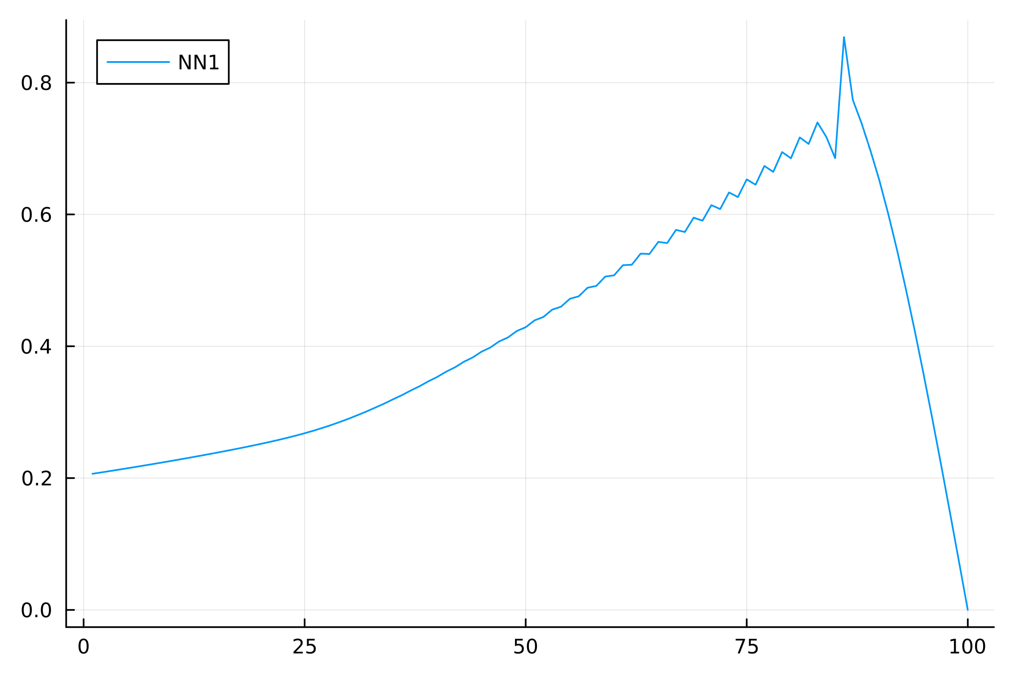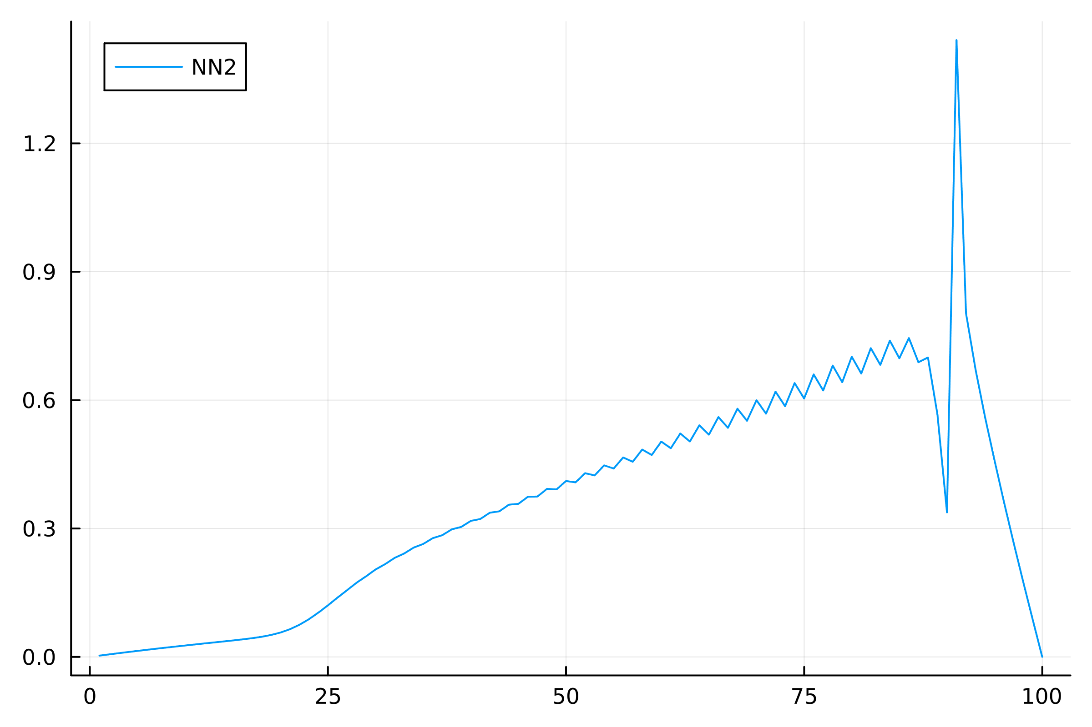

用function的结果

